**面向对象程序设计（C++）**

**课程设计报告**

题目：

专业：

设计日期： 年 月 日 至 年 月 日

小组成员人数： 2 人

小组成员名单：

组长 班级： 学号： 姓名： 成绩：

组员 班级：智1901 学号：20193967 姓名：胡晓萌 成绩：

组员 班级： 学号： 姓名： 成绩：

**报告**撰写的内容与要求

1. 项目简介：介绍本次课程设计选题的目的、意义、任务概况、本人在项目中的分工等内容。
2. 项目内容：系统的设计与实现的全面描述，介绍系统整体结构、系统框架图、UML类图、程序流程图、重点难点分析及解决方案、调试难点及解决方法、系统交互界面及结果展示等。本部分内容应以记叙或[白描手法](http://www.so.com/s?q=%E7%99%BD%E6%8F%8F%E6%89%8B%E6%B3%95&ie=utf-8&src=wenda_link)为基调，在完整叙述的基础上，对自己认为有重要意义或需要研究解决的问题进行重点叙述，其它内容则可简述。
3. 总结或体会：对课设效果进行综合评价，着重介绍自身的收获与体会，内容较多时可列出[小标题](http://www.so.com/s?q=%E5%B0%8F%E6%A0%87%E9%A2%98&ie=utf-8&src=wenda_link)，逐一列举。总结或体会的最后部分，应针对实习中发现的自身不足，简要地提出今后学习，努力的方向。
4. 报告正文一律采用计算机排版、A4纸**双面**打印，正文字体为**小四号**宋体，**1.35倍**行距，正文页数不少于10页、不多于20页(其中代码不超过3页，**中文字数**不少于5000字)。要求语句通顺、论述严谨、规范、正确。
5. 请注意封面页、扉页、评语页等的打印及装订顺序。分别为①封面页（其背面为扉页“实习报告的内容与要求”）、②目录、③正文、④其他附件（如有）。

目录

一． 项目简介 1

1.1项目内容 1

1.2文件与执行环境 1

1.2.1电子文档打包文件名及文件列表 1

1.2.2编译执行环境与运行步骤 1

1.3任务分工 1

二．项目内容 2

2.1系统的整体架构 2

2.2 UML类图 3

2.3系统的整体设计 5

2.4功能模块设计 5

2.5重点难点分析及解决方案 5

2.5.1重难点分析 5

2.5.2解决办法 6

2.6调试难点及解决方法 7

2.6.1 调试难点 7

2.6.2解决方案 7

2.7结果展示 7

三．总结与体会 9

# 项目简介

## 1.1项目内容

**项目简介：**

利用C++的知识和QT以及SQL知识，实现2048游戏。

使自己更加深层的理解和掌握C++，并在程序中展现出来，同时开发编程的思想和能力，以及扩展知识面，学习一些课上没有涉及的内容。同时通过阅读一定量他人的代码，使自己更加熟练的看懂别人的思想及做法从中学习，提高自己的编程能力。

**主要功能：**

（1）用户注册

（2）用户登录

（3）用户密码找回

（4）用户成绩录入数据库

（5）主页显示成绩榜

孙平炜部分……

## 1.2文件与执行环境

### 1.2.1电子文档打包文件名及文件列表

电子文档目录、文件列表，以及必要的说明。

### 1.2.2编译执行环境与运行步骤

关于编译环境、运行环境、数据库、数据文件、运行命令、运行步骤、使用方法等方面必要的说明。

## 1.3任务分工

**任务概况：**

本次任务艰巨需要在一定的时间内完成QT及相应SQL语句的学习，并且能应用代码进行编写窗口，将任务分为一下内容：

1. 自定义数据库类 DataBase的编写（通过成员函数实现数据库的增加，修改，查询功能，使用静态函数建立与数据库的连接，在构造函数中建立数据库）
2. 玩家User类的定义。（具有用户名、密码、密保问题、答案等数据成员）
3. 开始界面的编写（实现按钮功能，登陆，找回密码，注册，排行榜查看）
4. 找回密码界面的编写（实现按钮功能，通过匹配密保问题和答案，通过数据库的查询功能找回密码）
5. 注册界面的编写（利用数据库的插入功能，录入新用户信息，使用QT信号槽机制将注册的用户信息传送到登录页面，可以直接登录）
6. 排行榜界面的编写（通过数据库的查询功能，以及QTableView类的排序虚函数的继承，实现排名功能，可以通过表头指向选择排序顺序）
7. 用户信息的更新。（通过数据库的修改功能，若当前该用户得分大于数据库中分数，则将该分数替换为当前得分）
8. 错误提示页面的编写（使用QmessageBox类）。登录界面有输入遗漏，输入错误类型的信息提示；注册页面有用户已经存在的信息提示；找回密码阶段有答案错误的信息提示。

**任务分工：**

项目的任务分工如表一所示。

表一 任务分工表

|  |  |
| --- | --- |
| **姓名** | **完成内容** |
| 胡晓萌 | （一）完成整体架构的设计，设计了游戏中不同界面的承接关系及转换策略。(二)基于C++面向对象的思想，编写了DataBase类、User类的代码。①在DataBase类中通过成员函数实现了数据库的建立，增加，修改，查询功能②通过定义静态成员函数getDataBaseInstance() 来为用户分配一个静态对象，并通过编写对象的构造函数，在静态对象构造时建立其与SQlite数据库的连接，静态对象可以保证与数据库的连接在整个进程中不会被阻塞。；③使用组合类的策略，将Qt自带的QSqlDataBase类作为DataBase类的成员，并以此为基础使用Qt内嵌数据库。（三）灵活应用Qt的信号槽机制编写了登录页面login类，注册页面register类，找回密码页面find_pwd类的代码，并且完成了上述类ui界面的设计及相关组件与类成员函数的绑定。涉及到的函数主要有：按钮pushButton的click函数，文字输入框lineEdit的setPlaceholder函数（设置提示信息），login界面与register界面中密码行的隐藏（echomode的选取）。（四）灵活应用C++类的多态性，与DataBase类的操作相结合，设置了rankwidget类的编写，及对应ui界面的设计。设计中利用的QT中的tableview类，在ui界面中拖入一个tableview框。在rankwidget类构造函数中首先使用QSqlTableModel，利用sql语句将数据库中的数据导入模型，然后通过类的多态性，利用原来的model 创造出新的对象QSortFilterProxyModel，并将此模型赋给该页面ui的tableview，即可实现成绩的自动排序。 |

# 二．项目内容

## 2.1系统的整体架构

一个游戏的设计与实现，不仅要包括游戏本身的界面，还需要有用户的信息，可以存储读取用户的信息，完善一个游戏的基本功能。基于游戏这一任务，我们系统主要由登录界面登入后选择游戏页面或者帮助页面，根据选择进入相应界面,这是游戏的主线。游戏的侧枝包括查看排行榜，注册账号，或者找回密码。

1. 在登录界面需要实现登录功能，找回密码按钮，注册账号按钮，排行榜按钮然后分别进入后能够实现各自按钮所实现的功能，例如注册账号按钮点击后，要能够实现注册账号功能。忘记密码功能在验证完用户信息后可以修改密码，排行榜界面，能够根据需求显示正序或倒序的排名。

…孙平炜部分

系统整体结构如图一所示：

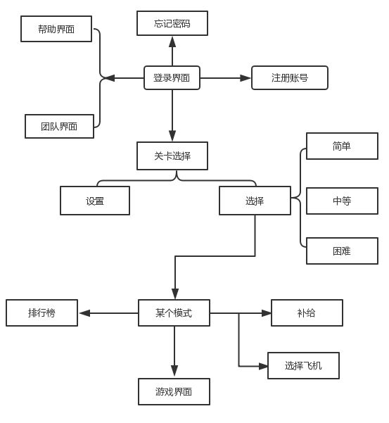

图一 系统整体结构图

平炜模仿一下这个图，我不太会画

## 2.2 UML类图

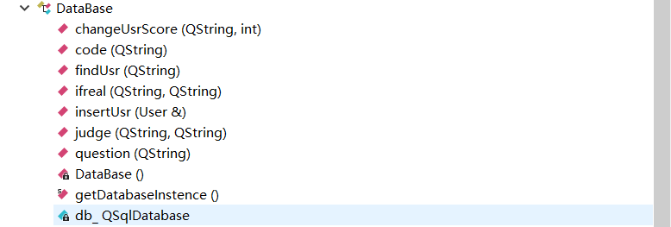

DataBase 类图

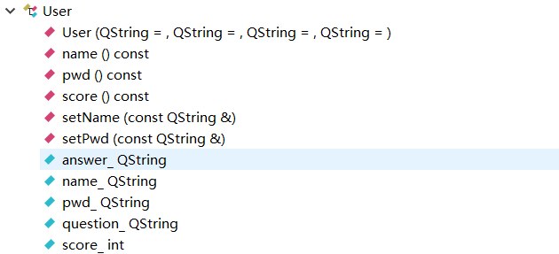

User 类图

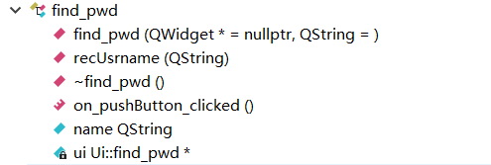

Find_pwd 类图

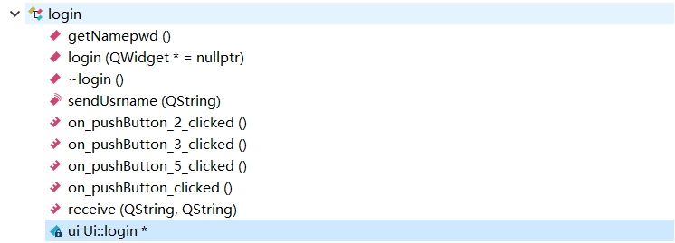

login 类图

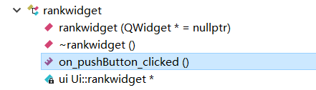

rankwidget 类图

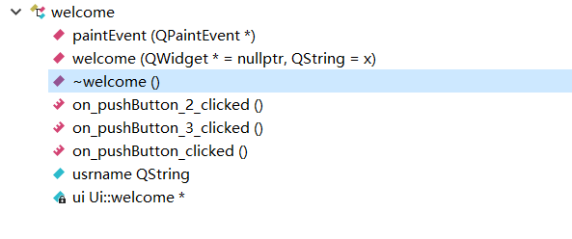

welcome 类图

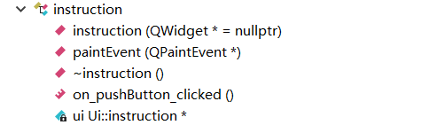

instruction 类图

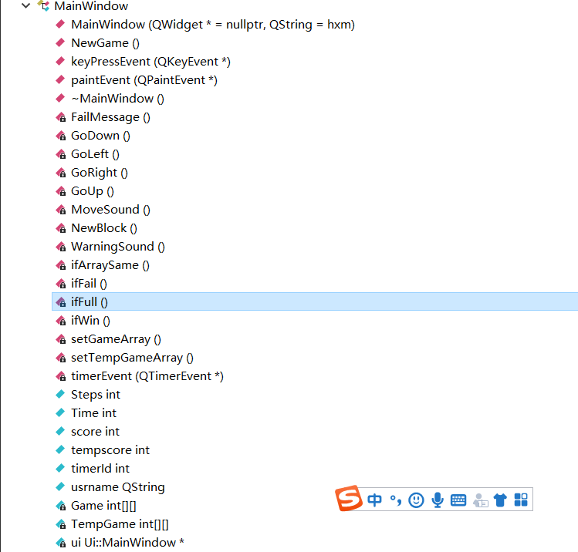

MainWindow 类图

## 2.3系统的整体设计

系统的整体程序流程图如图三所示。详述关于流程图的解释。

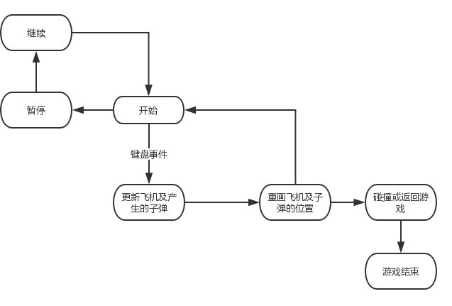

图三 系统整体程序流程图

## 2.4功能模块设计

系统中使用的数据库名称为usr，数据库中的用户表名为t_usr。表中各字段存储模式如表二所示。

表二 数据表

|  |  |
| --- | --- |
| **字段** | **关于该字段描述** |
| name | 用户的注册名，存储类型 varchar(50) |
| qwd | 用户的密码,存储类型 varchar(20) |
| score | 用户的最高得分,存储类型 int |
| q | 用户设置的密保问题，存储类型 varchar(80) |
| a | 用户所设置密保问题的答案，存储类型 varchar(80) |

## 2.5重点难点分析及解决方案

### 2.5.1重难点分析

1.如何实现界面的切换

2.如何在进程中稳定连接数据库

3.如何实现不同页面间信息的传递（玩家姓名）

4.如何实现排行榜

### 2.5.2解决办法

1. 如何实现界面的切换：

我们将每一个界面都设成一个类，继承至qt的QMainWindow或者QDialog或者QWidget，在各自写完各自的类以后。如果需要在上一页面切换到下一页面，应该在上一页面处添加按钮，然后将按钮与槽函数绑定，在槽函数处新建需要调用的类的对象，打开即可。本页面是否关闭视具体情况而定。

2. 如何在程序中稳定连接数据库？

如果每新建一个对象，就建立一个数据库的连接。那么就会出现同时有多个线程使用数据库的现象，会引起阻塞。通过定义静态成员函数getDataBaseInstance() 来为用户分配一个静态对象，并通过编写对象的构造函数，在静态对象构造时建立其与SQlite数据库的连接，静态对象可以保证与数据库的连接在整个进程中不会被阻塞。

3. 如何实现不同页面间信息的传递（玩家姓名）

可以有以下三种解决方法：①.将需要传递的信息设置为全局变量。②.使用信号槽机制，在上一页面和下一页面中分别定义信号的发出函数和接收函数，在点击切换按钮的槽函数中发出信号，就会诱导接收函数进行工作。③.在不同类的定义里增加可以存储信息的数据成员，在构造窗口的时候，对这些数据成员进行初始化。

4.如何实现排行榜机制

排行榜机制，其原理就是使用数据库的查询功能，将数据库中存储的用户姓名和最好成绩导出，并且按照一定顺序排列。原则上，只需要一个个读取并且以文本形式展现在页面上就已经实现了上述功能，但是为了提升页面的用户友好程度，我们决定增添这样一个功能：用户可以通过操作表头上的箭头，实现一键升序排列或降序排列。使用qt的tableview组件，并且用QSqlQueryModel来读取数据库，然后将得到的模型赋给tableview就可以实现这个功能。现在遇到的困难时，QSqlQueryModel是抽象类QAbstractTableModel的子类，所以需要重写排序函数，为了解决这一问题，我们使用抽象类的另一已经重写完的子类来代替QSqlQueryModel的作用。QSqlQueryModel读取完数据库后，用他来初始化一个QSortFilterProxyModel类的对象，然后吧这一个对象赋给tableview即可达成目的。

## 2.6调试难点及解决方法

### 2.6.1 调试难点

本次C++课程设计所用的是不同于以往的Code::Blocks编译器采用的是Qt Company开发的跨平台C++图形用户界面应用程序开发框架。由于编译器不同，因此本身给学习调试带来了难点。其次由于该软件在编译调试的过程中，是直接完成的，也就是单步调试的时候是无法看得到及时的页面变化的。是当全部编译完成后才能得到我们所想要的窗口，因此我们是没有办法在程序运行过程中设置断点来进行调试。即使用设置断点只能让程序执行到代码处，而无法查看界面的情况，也就无法使用该方法来进行调试。而当出现代码错误的时候，系统会自动提示，因此使用断点来进行单步调试的方法，是不太可行的。

### 2.6.2解决方案

基于上述所述调试难点的分析，我们只能另寻他路，而不使用断点的方式来进行调试。因此我们在qt程序中找到了qDebug()这个函数，这个函数的功能是有与C语言中的printf()和C++中的cout是一致的。该函数可以实现，在控制台打印出我们想要让他打印出来的东西,例如，我们的飞机大战的登录界面，在登录账号后，我们需要记录该账号，进入该账号后，通过构造函数的参数传递，确保该账号的信息，然后在后面的代码中进行应用，从而使得文件操作可行。因此在判断是否起到参数传递的作用，可以使用该函数打印出我们想要的信息，从而判断程序是否按我们的设想进行运作。同时通过该函数，我们也能判断某一段代码是否达到了我们想要的功能，如果发现没有达到，那么就在该大码中寻找问题，并继续调试最终解决问题，达到所想要的功能，最终达到了调试的效果。

## 2.7结果展示

登录界面如图四所示。当使用者打开登录界面后需要输入用户名和密码，首次登录需要先注册。如果忘记密码可以找回密码，还可点击上方查看排行榜。

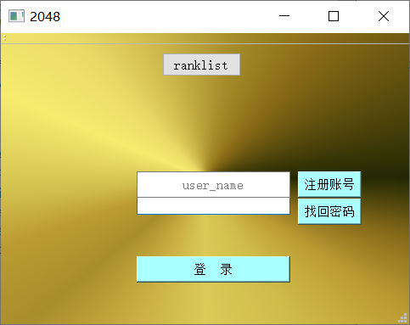

图四 系统登录界面

登陆成功后进入欢迎页面，页面会有选择按钮，用户可以选择开始游戏或者查看帮助。

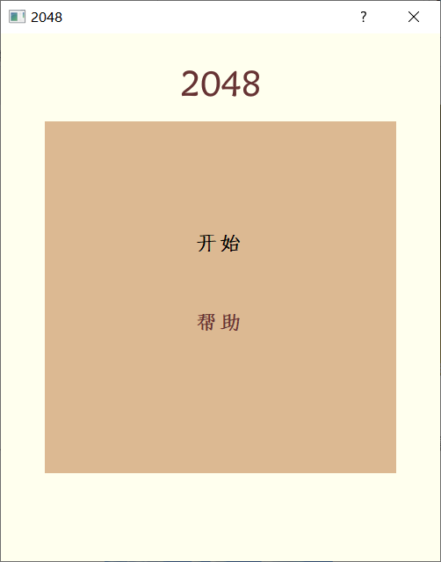

图五 欢迎页面

选择进入游戏后是下面的游戏界面，游戏结束后可以选择再来一局或者直接退出返回主页面。

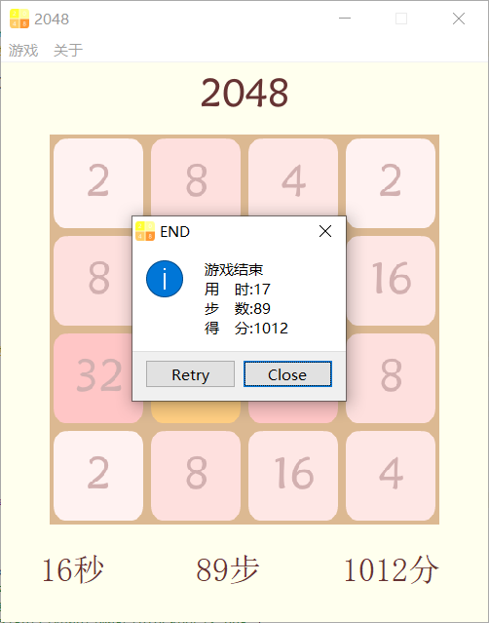

图六 游戏运行界面

在欢迎页面也可以选择查看帮助文档。如下图所示。



图七 查看帮助页面

在登录页面可以查看当前所有成员的得分情况，如下图所示，

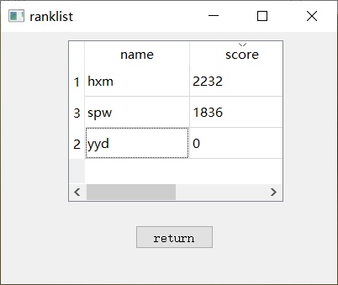

图八 排行榜

在登陆页面上也可以注册新用户

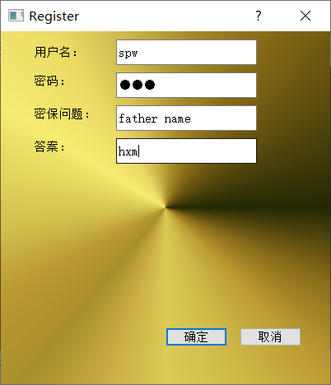

图九 注册页面

# 三．总结与体会

#### 胡晓萌

**收获和体会**：

总结一下这一次的C++课程设计的话，我自己对自己还是十分满意的。出色得完成了自己负责的部分，同时还帮助组员编写了一些内容，Debug了一些问题。所做出来的项目，相比较上学期C语言课程设计的项目，简直是天差地别，一个是在控制台运行的稍有繁琐的五子棋，一个是有着正常的可视化界面的能通过键盘来操作的2048游戏。这次的课程设计，不能说是十分完美，因为其中还有很多得缺陷，例如与组员所制作页面得风格不统一，游戏模式单一，动画不够成熟等一系列问题。但是，作为一个刚刚上了两年大学的学生来说，应该是很不错的作品了。因为已经完成了一个2048游戏该有的一切，一丝不苟，虽然整个作品都流露着一股稚气。我认为，这一次课程设计已经很好的反映了我的能力，也锻炼了我的能力，所以对于C++课程设计我是很满意的。

不谈在逻辑思维和团队协作能力上给人的锻炼，这次设计中加深了我对Qt Creator的理解。虽然不是真正想学而学，但怎么都有这么个意思，毕竟题目是自己选的，用Qt也是我决定的。所以剩下的只有硬着脑袋钻进Qt里去学，去学他的各种各样的类，各种各样的事件，信号与槽的连接，动画该怎么画，怎么可视化编程以及去学该怎样学Qt。这样的学习再加上恰巧的提前放假验收延期，让我很好的掌握了Qt这一IDE，同时，也让我学会了该怎么去自学计算机这方面新的东西，想必这在未来会有着非常大的作用。

这次设计中还有一个意外的收获，那就是相比于以往的文件存储数据，我学会了数据库的使用，作为一个计算机专业的学生，处理的每一个问题都有着海量的数据背景。相信学会了使用数据库的我会如虎添翼。

**不足之处：**

通过这次课程设计，反映了我得几点不足。首先就是缺乏耐心，虽然一直在克服，但烦躁常常占据上风。其次，在团队协作和沟通上还是存在很多得问题。比如下达要求不明确，独立意识太强。针对这些问题呢，以后我要多多参与团队活动，不能总是待在自己得舒适圈中，这样只会固步自封，自生自灭。在耐心上，要学活放下烦躁的心，潜心于学习，不断告诫自己，磨练自己得耐心。

**改进与建议：**

本次的c++课设给了我最大的体会就是在以后编写各种各样程序代码的时候需要有一定的自学能力和一定的抗压能力。代码编写的过程中总会出现各种各样的问题和bug，这是在所难免的，但是需要有一个良好的心态去面对问题去解决问题。在自己许久思考未果的情况下去询问周围的朋友。得到一个良好的解决办法

同时也要继续锻炼自己的自学能力，在平常可以多阅读一些计算机相关的知识书籍，论文的扩展自己的知识面，对于感兴趣的内容可以加以学习，应用实践。掌握更多的知识，帮助自己成为一个更强的程序员。

在平常学习课程中要更加的关注基本功，基础不牢地动山摇，只有基础牢固了，这样在编写代码的时候才不会感觉不敢用手足无措，避免了一些没有必要的bug的出现。